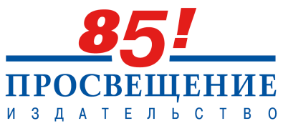

Уважаемые коллеги!
Одинцовский гуманитарный университет
Центр лингвистического образования издательства «Просвещение» приглашают учителей немецкого и французского языков принять участие в
практико-ориентированном семинаре

24 августа 2015 года
на тему:
«Информационно-образовательная среда УМК по немецкому и французскому языкам издательства «Просвещение»

Место проведения: Гимназия №4, 143011, Московская область, г. Одинцово, Можайское шоссе, д. 109
Время проведения: 10.30-12.30, регистрация на мероприятие – с 10:00
Семинар проводит: Левин Лев Игоревич, методист Центра лингвистического образования издательства «Просвещение»
Темы для обсуждения:
- Знакомство с учебной литературой по немецкому и французскому языкам издательства «Просвещение»
- Реализация требований ФГОС основного общего образования в УМК по немецкому и французскому языкам как первым и вторым иностранным издательства «Просвещение»
- Знакомство с проектами издательства «Просвещение» в помощь учителю по освоению и реализации ФГОС
- Подготовка учащихся к успешной сдаче ОГЭ и ЕГЭ
- Информационно-образовательная среда (ИОС) современных УМК

Все участники семинара получат информационно-методические материалы и свидетельства об участии в семинаре

